**BUKU PANDUAN PRAKERIN**

**SISWA KELAS XII**

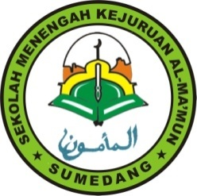

**Y A Y A S A N A L – M A ’ M U N S U M E D A N G**

**SMKS AL MAMUN**

**STATUS TERAKREDITASI A**

PROGRAM KEAHLIAN : Pengembanagan Perangkat Lunak dan GIM

KONSENTRASI KEAHLIAN : Rekayasa Perangkat Lunak

NPSN : 20253145 NSS : 4020210200019 NIS : 400270

Dsn. Gunungdatar Rt. 01/05 Ds. Gunturmekar Kec. Tanjungkerta - Sumedang 45354